**Государственное учреждение образования**

**«Лазовичский учебно-педагогический комплекс**

**детский сад-средняя школа Клецкого района»**

**ПРЕДПРИНИМАТЕЛЬСКИЕ**

**ИНИЦИАТИВЫ**

**НА ТЕРРИТОРИИ СЛУЦКОГО УЕЗДА**

**(ПРОБЛЕМНОЕ ПОЛЕ ИССЛЕДОВАНИЯ:**

**решение аграрного вопроса на Минщине**

**в конце ХІХ – начале ХХ в. на примере имений**

**Мокраны и Кунцевщина)**

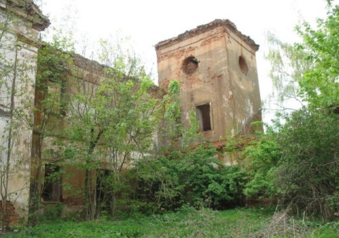

Автор:

***Горецкая Юлия***

***Ученица 10 класса***

ГУО «Лазовичский УПК

детский сад-средняя школа

Клецкого района»

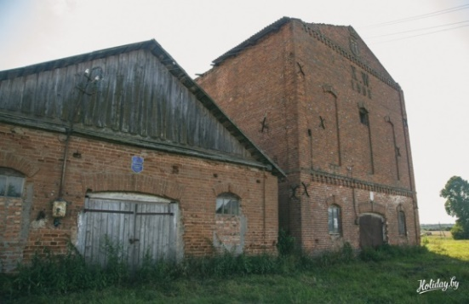

Руководитель:

***Троян Инна Николаевна***

***Учитель истории***

ГУО «Лазовичский УПК

детский сад-средняя школа

Клецкого района»

**Клецк, 2020**

**ОГЛАВЛЕНИЕ**

ВВЕДЕНИЕ 3

ГЛАВА 1. Развитие сельского хозяйства на Минщине в 5

пореформенный период.

ГЛАВА 2. Предпринимательские инициативы в имениях Войниловичей 6

2. 1. Экскурс в историю. 6

2. 2. Актуально, чтобы помнили: имения Мокраны и Кунцевщина в 8

хозяйственной системе Минской губернии

ЗАКЛЮЧЕНИЕ 11

ИСПОЛЬЗОВАННЫЕ ИСТОЧНИКИ 12

ПРИЛОЖЕИЯ 13

2

**ВВЕДЕНИЕ**

Выбор темы продиктован глубоким интересом к истории малой Родины. Одними из уникальнейших памятников нашего региона являются имения Мокраны и Кунцевщина, принадлежащие известному роду Войниловичей.

Личности в истории страны…Они не просто прожили жизнь, они оставили яркий, добрый след, были примером и образцом служения и любви к Родине, жили для людей и с людьми. Именно такими были представители этого известного рода – большие патриоты, меценаты, активно поддерживающие белорусский язык, коммуникабельные, знающие действительность, претворяющие в жизнь проекты, которые считали целесообразными и приносящими пользу. В результате чего, в определённый момент, эти хозяйственные дворы стали одними из самых передовых в старой Литве и были известны далеко за пределами Российской империи [2, 10]. И это было в то время, когда сельское хозяйство находилось в глубоком кризисе. Причин было много, но, анализируя источники, мы пришла к выводу, что главная заключалась в реформе 1861г.: из-за потери дешевой крепостной рабочей силы, а также отсутствия у помещиков денег, знаний и навыков организации работы, быстро сокращаются фольварочные хозяйства. Выход мог быть либо в интенсивном росте сельскохозяйственного производства, либо в расширении крестьянского землевладения за счет помещичьих земель [4]. И вот именно здесь, на границе современного Клецкого и Копыльского районов, благодаря предпринимательским инициативам, началось совершенствование этой отрасли, в результате чего сельское хозяйство данного региона вышло на новый уровень. В ходе своего исследования мы попробовали это доказать.

Таким образом, **цель исследования** – на примере развития имений Мокраны и   
Кунцевщина, доказать, что решение аграрного вопроса на Минщине, в конце XIX – начале XX в., имело положительные результаты.

Для обоснования поставленной цели предусматривается решение следующих **задач:**

●исследовать историю создания и значимость имений Мокраны и Кунцевщина в хозяйственной системе Минской губернии;

●выявить черты передового ведения хозяйства в указанных имениях, раскрыть их смысл и дать оценку;

●раскрыть причинно-следственные связи и обобщить исторические факты в пользу того, что Войниловичи являются аграрными реформатором Слуцкого уезда.

**Объект исследования:** имения Мокраны и Кунцевщина.

**Предмет исследования:** предпринимательские инициативы на территории данных имений.

**Гипотеза**: предположим, что благодаря применению передовых методов хозяйствования в имениях Минской губернии, аграрный вопрос в регионе решался положительно.

При подготовке работы использовались различные источники. Безусловно,

большая и интересная часть материала была взята из фондов Национального исторического архива Беларуси, Копыльского районного краеведческого музея и ГУ

3

«Музей истории Клетчины». Весьма ценными источниками, позволяющими

подробно рассмотреть реализацию предпринимательской инициативы в поместьях

являются «Краткие справочные сведения о некоторых русских хозяйствах», «Справочные сведения о сельскохозяйственных обществах по данным на 1915 г.», «Память. Клецкий район», «Материал о предках и земляках, самых крупных землевладельцах,  проживавших на Случчине во 2-й половине ХIХ века» и другие.

Мы считаем, что выбранная тема очень актуальна на современном этапе и, особенно, в рыночных условиях, так как затронутые проблемы имеют огромное практическое значение как для каждого отдельного гражданина, так и для всех в целом. Во-первых, собранный материал доказывает, что уже в то время представители рода Войниловичей работали на консолидацию общества и против расширения вражды. Это очень важно и сегодня – нужно поддерживать свою белорусскую идентичность, но избегать конфронтации. Во-вторых, предпринимательские инициативы в поместьях Мокрано-Кунцевских Войниловичей… Мы считаем, что и сегодня для более успешного развития сельского хозяйства их идеи достойны изучения и подражания. В – третьих, материал важен для пропаганды, сохранения и эффективного использования исторических памятников нашего региона. И самое важное, в Год малой родины, мы очень заинтересованы, чтобы имена Войниловичей получили былое звучание.

4

**ГЛАВА 1. Развитие сельского хозяйства на Минщине в пореформенный период**

Изучение особенностей экономического развития Беларуси в конце XIX – начале XX века имеет огромное значение. Именно в этот период здесь начинается интенсивный переход к капиталистической системе хозяйствования и происходит постепенное превращается из аграрной страны в аграрно-капиталистическую. Экономика Беларуси в то время была неразрывно связана с народным хозяйством России, но в тоже время имела свои характерные черты [6]. В конце XIX – начале XX в. в Российской империи, в результате ограниченности реформы 1861 г. и сохранения многочисленных пережитков феодализма, обострилась внутриполитическая обстановка. Анализируя источники видно, что за 40 пореформенных лет количество сельского населения увеличилось почти в 2 раза, а душевой надел сократился: 1861 г. – средний надел помещичьих крестьян в Беларуси составил 3,9 – 5,1 дес. на мужскую душу, 1900 г. – сокращение до 2,1 дес. Растёт крестьянское малоземелье и перенаселенность [7]. Такое положение сложилось в результате сохранения общины, ограниченности спроса на рабочие руки в промышленности и торговле. Крестьяне Центральных губерний России хотели получить земли помещиков, тогда как в Беларуси больше стремились совершенствовать своё хозяйство.

Поиск наиболее выгодных местных моделей помещичьего хозяйства достиг своего пика в 1880–1890-е гг., когда ситуация обострилась из-за падения цен на продукцию сельского хозяйства в Европе и по стране в целом [4]. Однако в белорусской современной историографии принято положение, что в 1890-е гг. в сельском хозяйстве, благодаря техническому и технологическому прогрессу, в имениях помещиков Беларуси начался подъем [16]. Попробуем более подробно разобраться в этом вопросе.

Наиболее знаковым событием в этом отношении явилось образование в 1876 г. Минского общества сельского хозяйства (Аграрного общества) и роль в его деятельности Э. Войниловича, который в 1888 г. был единогласно избран вице-председателем и фактически стал его руководителем [15] (Прил. 1). Исходя из анализа материалов источников следует, что благодаря его стараниям и поддержке единомышленников, началось бурное развитие сельского хозяйства региона. Кроме того, именно в это же время возникают учреждения мелкого кредита – ссудно-сберегательные товарищества. Это доказано конкретными фактами. В начале 1880-х представители всех обществ приняли участие в проведении «Окружных съездов», созванных в основном для обсуждения вопросов развития сельского хозяйства [13]. Минское общество направило в Смоленск на съезд В. Свида и Э. Войниловича. Из источников видно, что здесь произошло событие, которое имело очень важное значение – создание «Клецкого банка» (Клецкого кредитно-сберегательного товарищества) (прил. 2). Из «Воспоминаний…» Э. Войниловича: «Не только радужные надежды привез я из Смоленска, но и одну реальную пользу… По дороге из Смоленска я получил в Минске разрешение на создание сберегательно-кредитного товарищества в Клецке…» [17].

5

Не могу не остановиться на постоянном расширении сферы деятельности общества: 1891 г. – приобретение бойни в Минске; 1893 г. – создание Общества взаимного кредита; 1896 г. – основание Торгового отдела; 1901 г. – Общество взаимного страхования от огня, которое имело свои филиалы. Кроме этого, заготовка и поставка зерна и продажа ячменя пивоваренным заводом Санкт-Петербурга и Москвы, лесных материалов донецким каменноугольным шахтам; торговые отношения с Варшавой по сбыту масла и молочных продуктов; образцовая ярмарка на Золотой Горке по продаже лошадей и другой живности; общины винокуренных заводчиков и акционерного общества крохмалопаточного завода «Сокол» и лесной биржи; секции – агрономия, животноводство, винокурение, лесорастение и т. д. Принятие в Общество крестьян [14].

Таким образом, анализируя данные источников, можно сделать выводы. Во-первых, я считаю, что Аграрное общество было школой совершенствования ведения сельского хозяйства и объединяло до 1905 г. все наиболее крепкие личные хозяйства в Западных губерниях. Во-вторых, в течение 1860-х гг. – н. XX в. на территории Беларуси была сформирована капиталистическая кредитная система, которая способствовала накоплению и перераспределению капиталов, играя все большую роль в экономической жизни. В-третьих, огромное положительное влияние на развитие отрасли оказало расширение поля деятельности Общества. Можно утверждать: в результате такой деятельности были созданы значительные фонды общественного назначения, создавались рабочие места, но самое главное, это привело к тому, что продукция местных усадеб (коровы, свиньи) выжимала из рынка привозную степную (рогатый скот, овцы) и своей конкуренцией снижала цены для покупателей. Кроме того, долгосрочные усилия и инвестиции в скотоводство и земледелие позволили в начале ХХ в. части имений найти свое место на рынке инноваций. Эти меры ярко отражали интересы дворян этого края, которые стремились вести хозяйство в своих имениях капиталистическим способом, но интересы крестьян тоже учитывались. В дальнейшем, в качестве необходимых мер, представители МОСХ задумывали совершенствовать тариф за провоз сельскохозяйственных продуктов, беспошлинный ввоз в Российскую империю сельскохозяйственных машин, упорядочение экспорта хлеба, уменьшение роли торговых посредников и т. д. [15]. Кроме этого, один из членов Общества, Генрих Свентицкий, предлагал ликвидировать чересполосицу и сервитуты, крестьянскую общину и создать частные крестьянские хозяйства, предоставить крестьянам льготные и долгосрочные кредиты для приобретения земли, увеличить расходы на народное просвещение, улучшить условия жизни крестьян [14]. Если бы и эти мероприятия были превращены в жизнь, то это была бы настоящая аграрная революция, но Первая мировая война и последующие события остановили все эти процессы.

**ГЛАВА 2. Предпринимательские инициативы в имениях Войниловичей**

**ГЛАВА 2. 1. Экскурс в историю**

Инновационные идеи активно внедрялись и совершенствовались в

6

помещичьих хозяйствах.

Многие места на наших землях являются частью удивительной древней истории. Одним из интереснейших памятников нашего региона являются имения в д. Кунцевщина и Мокраны, принадлежащее роду Войниловичей, которое в определённый момент было одним из самых передовых хозяйственных дворов старой Литвы [2].

Основываясь на архивные данные установлено, что усадьба Мокраны и фольварок Кунцевщина – это самый край старой Литвы. Сюда редко добираются туристы. Но это когда-то не остановило пинского хорунжего (знаменосца) Николая Войниловича, который во второй половине VIII ст. купил имение Мокраны с соседними фольварками Кунцевщина и Урведь у Кароля Станислава «Пане Коханку». Он женился на представительнице рода Обуховичей и стал основателем целой родовой ветви с центром в Мокранах, а позже в Кунцевщине. Его сын Ксаверий заложил здесь новую большую усадьбу (прил. 3, 10). К отцовским землям добавляются фольварки в окрестностях Мокран, а также имение Корытное под Осиповичами [3]. Эти земли он едва не потерял – во время Отечественной войны 1812 г., как только на горизонте замаячила перспектива восстановления Речи Посполитой, как пламенный патриот, он перешёл на сторону Наполеона. Был награждён Орденом Почётного Легиона. После амнистии вернулся в родные места, женился. Из источников мы видим, что сын Ксаверия, Иосиф, в отличие от отца, всё своё внимание сосредоточил на благосостоянии имения и Слуцкого уезда. Он скончался 15 июня 1882 г. и был похоронен в созданной им родовой усыпальнице в Мокранах. «Очень добрый и достойный человек», — писал о нем Э. Войнилович [17]. Продолжил дело отца 20-летний сын Ксаверий, а затем его сын, которого назвали в честь деда – Иосифом [11].

Хочется отметить, что представители рода были всесторонне развитыми людьми: в усадьбе в начале XX в. имелась солидная библиотека; коллекция живописи, включавшая портреты всех представителей мокранской линии Войниловичей; в столовой на стенах висела коллекция охотничьих трофеев; был музыкальный салон, фортепиано, виолончель и флейты, увлечения Ксаверия [8] (прил. 4, 5).

Революция 1917 г. означала для Войниловичей только верную смерть. Ксаверию было уже под шестьдесят, его сыну Иосифу под сорок. Имение, разделённое границами Рижского договора 1921 г., осталось на советской стороне. От всех земель, у самой границы, стоял только фольварок Кунцевщина. Туда, похоронив отца, в 1923 г. в Варшаве, и перебрался Иосиф с женой Анной. Здесь находился хозяйственный комплекс и домик, где Войниловичи прожили ещё 15 лет. За эти годы сумели создать в этой местности уютный цветущий уголок: небольшой парк; несколько небольших живописных аллей, особенно тополиная; чудесный садик со множеством клумб и прогулочных дорожек; дом был обвит плющем и утопал в зелени. Из усадьбы в Мокранах им удалось спасти галерею своих родовых портретов! На фото видно, что прямо по центру висит портрет наполеоновского капитана Ксаверия (прил. 4). Войниловичи жили не блистая показной роскошью. До границы с СССР от Кунцевщины – 500 м. В километр отсюда были родные

7

Мокраны, где советская власть сносила усадебный дом и все постройки [12].

Сентябрь 1939 года. Иосиф с женой могли бы бежать, но они остались. В 1940 г. Иосифа Войниловича отправили в сибирский лагерь за то, что когда-то владел своей землей и делал все для ее блага, откуда он уже не вернулся. С его женой, по каким-то причинам, столь быстро расправиться не успели. Она жила одна еще несколько лет. 19 ноября 1942 г. 43-летняя Анна Войнилович из Грудзинских, последняя из рода, была зверски убита бандитами в своем доме в Кунцевщине. Дом после этого был подожжен [12].

Сегодня фрагменты комплекса бывшей усадьбы в Мокранах и фольварка в Кунцевщине являются историко-культурной ценностью Республики Беларусь и охраняются государством. В Мокранах они включают руины молочного завода, руины каплицы, руины церкви, водоём, остатки аллеи и парка. В Кунцевщине находятся руины двухэтажного дома управляющего фольварком, к которому примыкали конюшни, кузницы, стельмашни (колёсные мастерские), склады сырья и оборы – огромные постройки, в которых содержались преславутые немецкие коровы. С инициалами Ксаверия Войниловича и выложенным родовым гербом стоит, ныне совершенно заброшенный, старый спиртзавод. Это единственный оставшийся памятник величию этого славного рода (прил. 6). А совсем рядом, на кладбище, ещё с униятских времён, сохранилась небольшая церковь с часовенкой. Здесь можно найти уникальные следы прошлого, относящиеся как минимум, к двухсотлетней давности: резной херувим над входом, кованый флюгер самой старинной работы с прекрасным изображением Вознесения Девы Марии. Но главное сокровище находится внутри часовни – уникальнейшее распятие, выполненное в народных и ещё униатских традициях неизвестным мастером около XVIII в. (прил. 7). Сегодня люди молятся у этого распятия об упокоении усопших. И если вы вдруг будете в тех краях, помяните перед ним безвинно убитых Войниловичей и помолитесь за то, чтобы эти историко-культурные ценности приобрели достойный вид и были сохранены для будущих поколений. Они этого очень заслуживают.

**ГЛАВА 2.2. Актуально, чтобы помнили: имения Мокраны и**

**Кунцевщина в хозяйственной системе Минской губернии**

В сборнике «Краткие справочные сведения …» отмечалось, что в конце XIX – начале XX в. насчитывалось 135 инновационных имений. Это составило лишь 4,5 % от всех крупных имений, но именно эта часть сосредоточивала 4/5 всех промышленных предприятий дворянства Беларуси [10]. «Ананасы в Варшаву и Киев, производство 5 т. сливочного масла ежегодно» – такие факты приводятся в данном сборнике, переизданном в 1904 г, относительно имения Иосифа Войниловича. Также упоминаются «маслодельня», винокурный завод, водяная мельница, тартак и многое другое имущество Ксаверия Войниловича [10]. Как же это всё «работало», что приносило такие результаты?

Проанализировав источники, мы видим, что имение расцветает именно при

8

внуке Николая — Иосифе, который «жил» этим имением и внедрял в эту жизнь новые проекты. Рассматривая и анализируя фото начала ХХ в. можно сделать вывод, что сам усадебный дом не был шикарным: из дерева с четырехколонным

портиком, трехугольными фронтонами, под ними находились просторные террасы. В комнатах – паркет, светлая плитка, мраморные камины (прил. 3, 4). В комплекс входила официна, двухэтажная хозяйственная постройка (скарбец) для хранения утвари. К усадьбе вела каштановая аллея. В парке росли липы, грабы, барбарис и жасмин…. (прил. 3, 5). Посреди парка находилась оранжерея с экзотическими теплолюбивыми растениями. А ещё здесь же было здание (мы можем назвать его первым проектом), аналогов которого не сыскать, наверное, на территории всей нынешней Беларуси! Это была теплица, где уже в XIX в. выращивали… настоящие ананасы, которые приносили неплохой доход – это подчёркивает не только уникальность этого имения, но и указывает на «инновационные» методы хозяйствования. Недалеко был расположен ещё один грандиозный проект – маслозавод, руины которого сохранились и сегодня (прил. 8). На фото видно, что завод превосходил усадебный дом. Кроме этого, здесь была построена водяная мельница и сооружен пруд, где разводили зеркального карпа – ещё одна прогрессивная идея (пруд можно увидеть и сегодня) (Прил. 3). Каштановая аллея завершалась новым проектом – родовой подземной часовней-усыпальницей,  которая еще не утеряна для предков навсегда (прил. 8) [11]. В Нижней Саксонии, как дальновидный хозяин, Иосиф купил особую разновидность чёрно-пёстрой породы коров, которые славились большими надоями, хотя в Российской империи в то время их было не более десятка. Такой прогрессивный подход принёс свои плоды – более 5 т. готового сливочного масла в год [10].

Таким образом, можно сделать вывод, что Ксаверий-младший наследовал одну из передовых усадеб Минской губернии (4244 дес. земли) [3] (прил. 9) и, по нашему мнению, ему сполна удалось сохранить и приумножить это наследство! В конце XIX в. промышленная революция затронула и сельское хозяйство. Здесь в большей степени начали использоваться различные машины и механизмы [9]. Ксаверий успешно внедряет эти инновации: собственная паровая лесопилка, работающая на местных лесных ресурсах, 2 паровые мельницы, обрабатывающие зерно. Маслозавод механизируется при помощи паровых машин [13]. Кроме того, он решает создать в имении новое собственное производство! Для этого пригодился фольварок КУНЦЕВЩИНА, который в начале XIX в. приобрёл его дед Ксаверий. Почти сто лет это место так и оставалось небольшим фольварком, но в конце XIX – начале XX в. здесь многое изменилось. [3]. В 1883 г. Ксаверий Войнилович решает наладить в Кунцевщине новое производство – это один из его самых масштабных проектов. Здесь строится спиртзавод (прил. 6). Производство спирта имело в этом месте такое же значение, как, например, производство сахара в южных губерниях. Мы считаем, что в то время это было очень выгодное вложение денег, так как в 1899 г. правительство увеличило квоты на закупку продукции у спиртзаводов и для них наступил «золотой век» [4]. В начале XX в. спиртзавод входил в тройку крупнейших спиртзаводов Минской губернии (1887 г.– 23 720 вёдер безводного спирта). Работало на нем 29 человек (больше только на заводе в Минске), поэтому здесь

9

вырос целый рабочий поселок [1]. Главным стало здание, где производили ректификацию спирта. По заказу Ксаверия на нём был выведен год окончания постройки (1906 г.), его инициалы и родовой герб. На территории находился

двухэтажный дом его управляющего. В едином комплексе стояли конюшня, кузница, стельмашня (колесные мастерские), склад сырья и оборы (огромные постройки, где содержался скот) (прил.6, 10) [1, 12]. Этот фольварок стал для Ксаверия поистине делом всей жизни и, согласно источникам, благодаря его предпринимательской инициативе, признанным лидером Минской губернии по всем производственным показателям [2].

С началом Первой мировой войны начались военные реквизиции рабочих лошадей и уничтожение засеянных полей потоками беженцев. Но это была лишь малая часть той беды, которая ждала впереди…

10

**ЗАКЛЮЧЕНИЕ**

В заключении нами сделаны определённые выводы и приведены доказательства того, что поставленные цель и задачи, в основном, решены.

**Первое** - в материалах исследования раскрыты причинно-следственные связи, обобщены и аргументированы исторические факты в пользу того, что Иосиф и Ксаверий Войниловичи поистине является «аграрными реформаторами» Слуцкого уезда. Благодаря применяемым предпринимательским инициативам их хозяйственные дворы, в конце XIX – начале XX в., стали ведущими на Минщине.

Таким образом, на примере их деятельности и анализе документов можно сделать вывод - решение аграрного вопрос на территории региона в указанный период имело положительные результаты: наблюдается подъём сельского хозяйства. Цифры и конкретные доказательства приведены в «Кратких справочных сведениях…»: «... лишь в 15,6 % имений не было промышленных предприятий, и лишь в 6,7 % не было никаких производств», «в конце XIX – начале XX в. насчитывалось 135 инновационных имений и эта часть сосредоточивала 4/5 всех промышленных предприятий Беларуси». [7]. Однако, если бы повсеместно действовали аграрные законы Западного края, то большая часть проблем в области земледелия была бы решена.

**Второе** - проанализировав жизнь и деятельность Иосифа и Ксаверия Войниловичей, мы можем утверждать, что главное, что ими двигало – это любовь к Родине и её людям, такой преданности нам нужно поучиться.

**Третье** - я считаю, что не знать о своей малой родине - это не просто проявление невежества, это значит, ничего не знать о себе, ничего из себя не представлять.

**Важное и главное** – обратить **внимание** на проблему восстановления имений. Я предлагаю в этих местах открыть туристическо-экскурсионную зону: живописная местность, лес, озеро, исторические памятники, связанные не только с имениями, но и проходившей границей 1921г., и организовать фестиваль достижений современного сельскохозяйственного производства имени Войниловичей. И первым этапом для достижения цели я вижу организацию 2-хдневного туристического маршрута, который познакомит с уникальной историей рода и уцелевшими объектами имения. Он был отобран для защиты и отмечен СМИ (газета «Минская правда», телеканал БТ-1) на областном форуме молодёжных инициатив «Время молодых: от идеи к действию!» в мае 2019 г. в г. Дзержинске.Таким образом, изучение и применение на практике изложенного в работе материала, может помочь сохранить и рационально использовать эти объекты и поспособствует успешному развитию туризма в регионе.

Безусловно, невозможно в одной работе досконально рассмотреть все проблемы и особенности развития данного вопроса. Однако, в данном исследовании, сделана попытка рассмотреть все ее аспекты.

11

**ИСПОЛЬЗОВАННЫЕ ИСТОЧНИКИ**

1. Национальный исторический архив Беларуси. Ф. 311. Оп. 1. Д. 51. Канцелярии старших фабричных инспекторов, 1895-1918 г. г., 206 л.

2. Национальный исторический архив Беларуси. Ф. 21. Оп. 1. Д. 46. Статистические губернские комитеты, 1854-1915 г. г., 76 л.

3. Национальный исторический архив Беларуси. Ф. 142. Оп. 1. Д. 1641. Части имения Мокряны помещика Войниловича, 6 л.

4. Бейлькин Х. Ю. Сельскохозяйственный рынок Белоруссии. 1861 – 1914 /

Х. Ю. Бейлькин. – Минск, 1989.

5. Болбас М. Ф. Промышленность Белоруссии. 1860—1900 / М. Ф. Болбас. – Минск: Изд-во БГУ, 1978. – С. 125.

6. Гісторыя Беларусі перыяду капіталізму: вучэб. дапам: у 5 ч. / склад. А. П. Жытко і інш.; пад агул. рэд. А. П. Жытко. Мінск, 2005–2009. Ч. 3: Аграрная

гісторыя: сацыяльна-эканамічныя і палітычныя праблемы, 2008. – С. 56.

7. Гiсторыя Беларусi: У 6 т. Т. 4. Беларусь у складзе Расiйскай iмперыi (канец XVIII — пачатак XX ст.). Мінск, 2005. – С. 210 – 219.

8. Документы и материалы по истории Белоруссии (1900–1917 гг.). – Минск, 1953. Т. ІІІ. – С. 254.

9. Жытко А. П. Дваранства Беларусi перыяду капiталiзму. 1861 – 1914 гг. / А. П. Жытко. – Мiнск, 2003. – С. 34, 77, 127.

10. Краткие справочные сведения о некоторых русских хозяйствах, 1901. – Вып. 3. – С. 146–147.

11. Материалы фондов Копыльского районного краеведческого музея.

12. Материалы фондов ГУ «Музей истории Клетчины».

13. Память: Гіст.- дап. хроніка Клецкага р-на / Уклад. М. С. Кусянкоў. – Мінск: Маст. літ., 1999 г. – С. 114 – 119.

14. Справочные сведения о сельскохозяйственных обществах по данным на 1915 г. / под ред. В. В. Морачевского. – Петроград: Тип. В. Ф. Киршбаума, 1916. – С. 91, 230, 885.

15. [Шыбека З.](https://be.wikipedia.org/wiki/%D0%97%D0%B0%D1%85%D0%B0%D1%80_%D0%92%D0%B0%D1%81%D1%96%D0%BB%D1%8C%D0%B5%D0%B2%D1%96%D1%87_%D0%A8%D1%8B%D0%B1%D0%B5%D0%BA%D0%B0) Мінскае таварыства сельскай гаспадаркі / З. Шыбека // БЭ: у

18 т. Т. 10. – Мінск, 2000. – С. 231 – 235 (II)

16. Шымуковіч С. Ф. Эканамічная гісторыя Беларусі / С. Ф. Шымуковіч. Мінск, 1995.

17. Эдвард Войнилович. Воспоминания: пер. с польск. – Минск, 2007. – С. 69, 70, 380.

18. [https://be.wikipedia.org/w/index.php?title=Мінскае_таварыства_сельскай_гас падаркі&oldid=3028102](https://be.wikipedia.org/w/index.php?title=Мінскае_таварыства_сельскай_гас%20%20падаркі&oldid=3028102)"

12

**Приложения**

Приложение 1

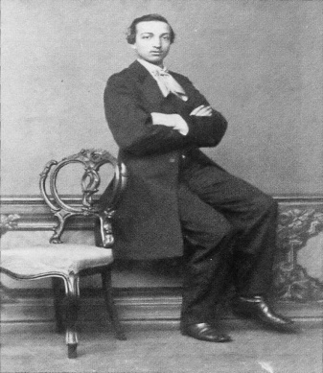

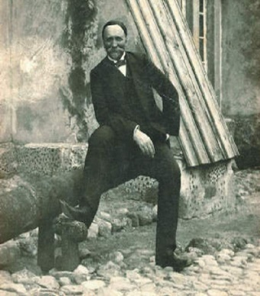

*Э. Войнилович*

Приложение 2

[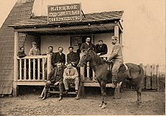](https://be.wikipedia.org/wiki/%D0%A4%D0%B0%D0%B9%D0%BB:Kleck_-_Pazykova-ashchadnae_tavarystva_-_1901_AD.jpg)

*«Клецкий банк», третий справа Э. Войнилович*

*(фото начала ХХ в.)*

Приложение 3

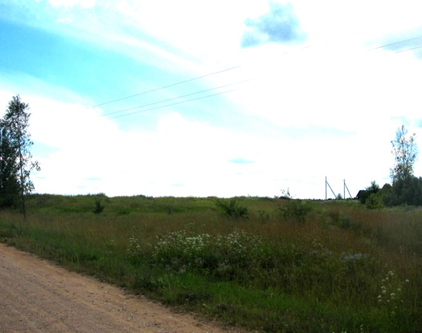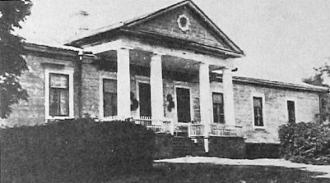

*Усадьба Войниловичей в Мокранах Место, где находилась усадьба*

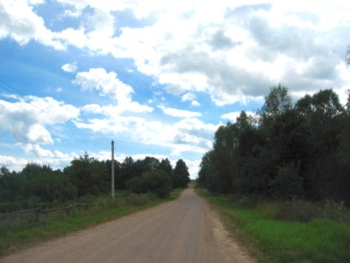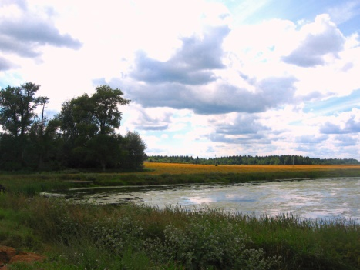 *Аллея, которая вела к усадьбе*

*Пруд, где разводили зеркального карпа*

*и стояла мельница (слева – остатки парка)*

Приложение 4

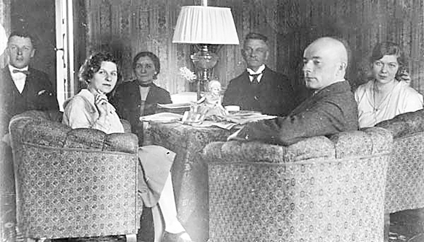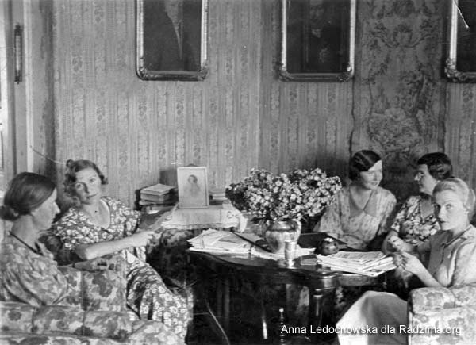 *Семья Войниловичей (30-е годы ХХ в.)*

*В доме в Кунцевщине (вторая слева - Анна)*

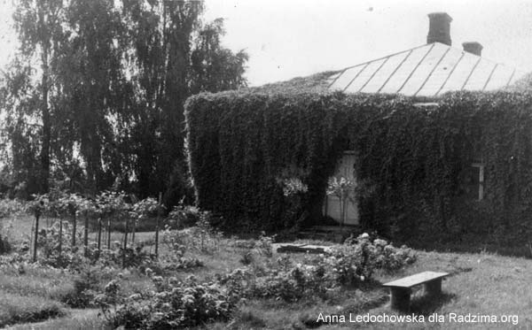Приложение 5

**[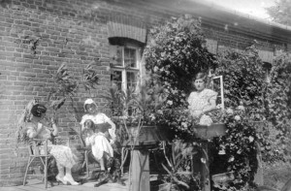](http://www.kleck.by/wp-content/uploads/2015/04/Анна-Войнилович-слева-под-зонтиком-и-другие-женщины-с-собаками-на-терассе-у-дома-в-Кунцевщине..jpg)**

*Садовый фасад дома в фольварке Кунцевщина (Анна Войнилович – первая слева)*

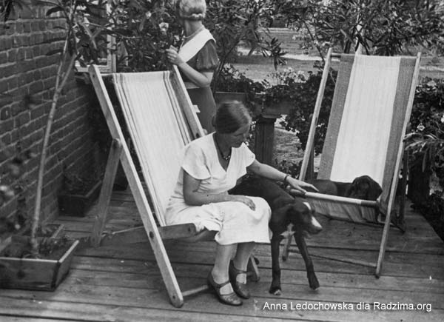

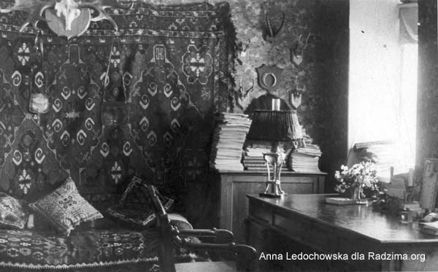 *Комната Иосифа Войниловича Уютный садик, созданный Анной*

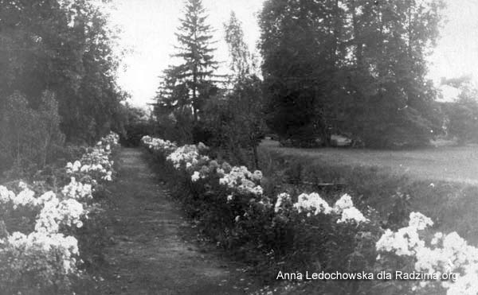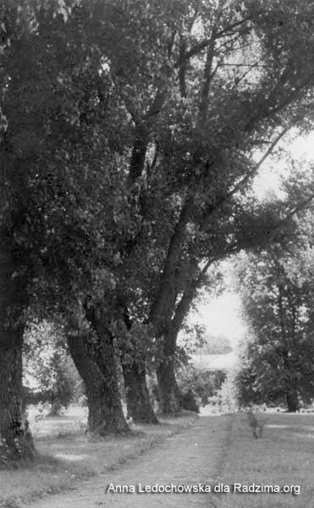*Тополиная аллея фольварка Кунцевщина*

Приложение 6

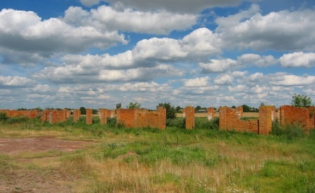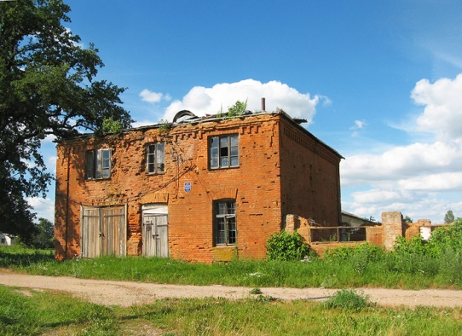[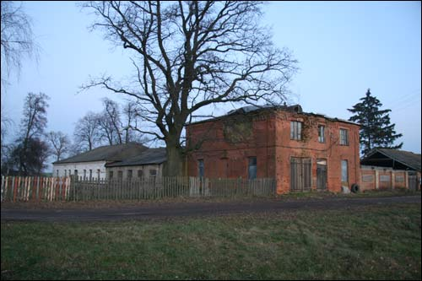](https://www.radzima.org/ru/foto/27901.html)

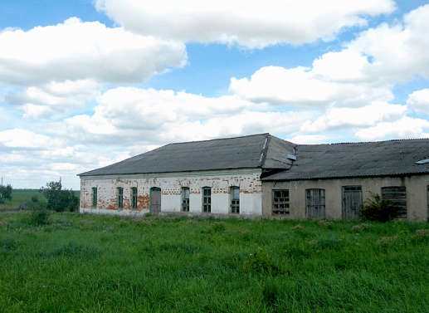*Развалины хоздвора и дома управляющего в фольварке Кунцевщина, 2006 г. Фото 2018 г.*

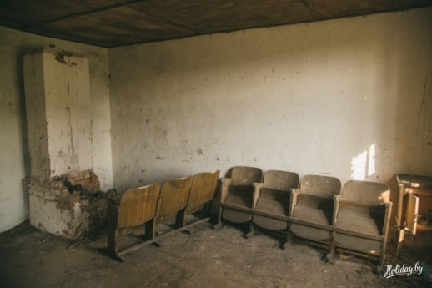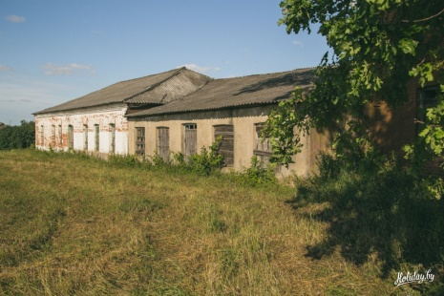

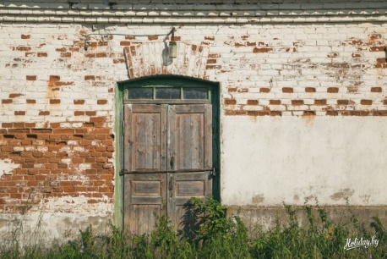

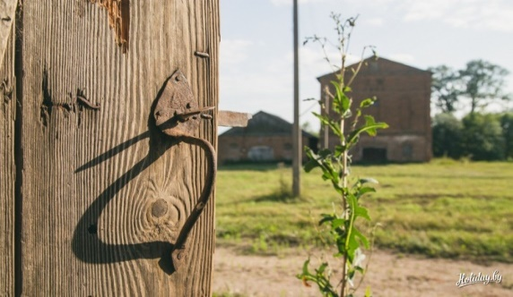*Современное состояние дома Войниловича в Кунцевщине (2012 г., 2018 г.)*

*Руины спиртзавода, склада и сарай для скота в д. Кунцевщина,*

*2018 г.*

[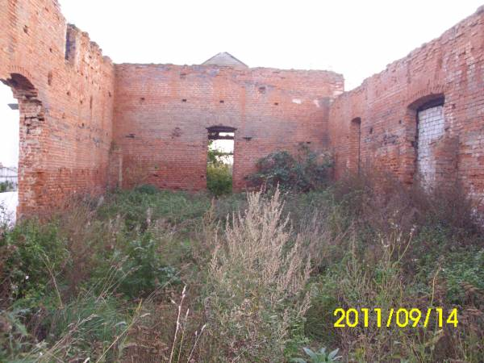](javascript:%20window.close();)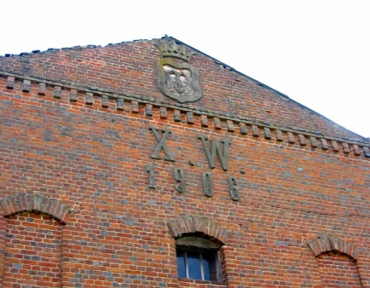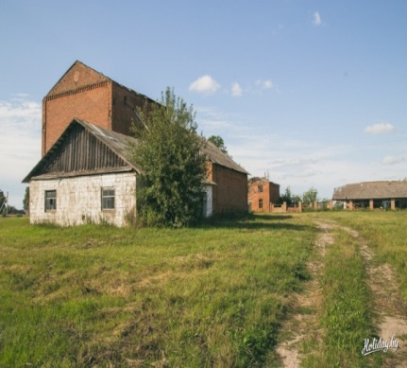

Приложение 7

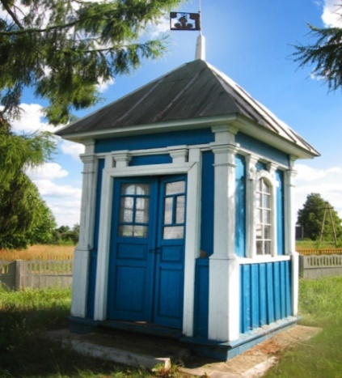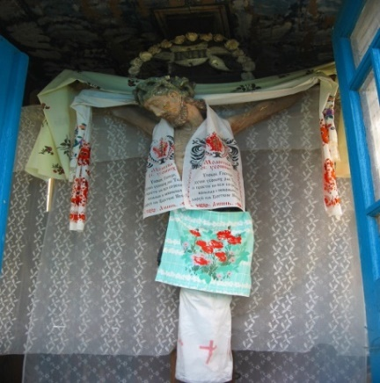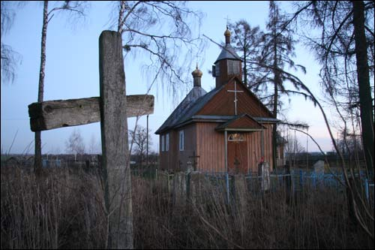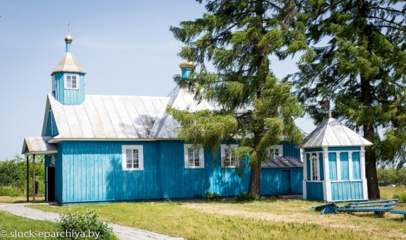*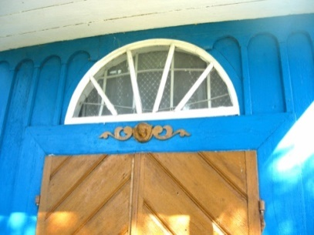Храм Казанской иконы Божией Матери и часовня в д. Кунцевщина (восстановлены в 1999 г.)*

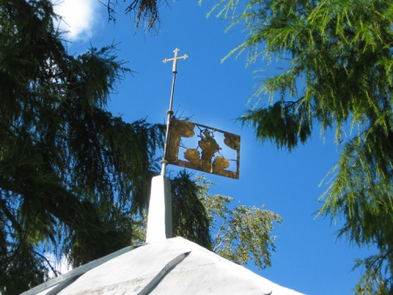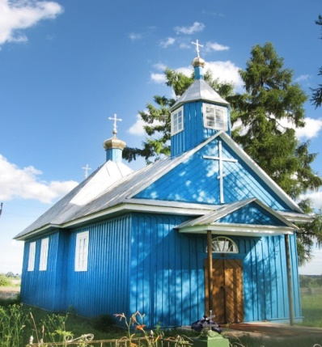Приложение 8

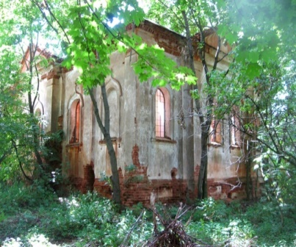*Руины церкви Св. Георгия и часовни в д. Мокраны*

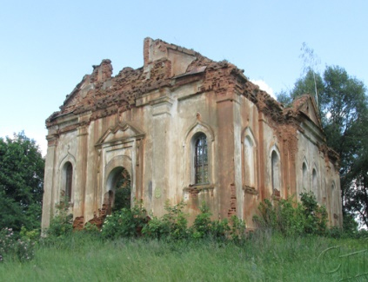

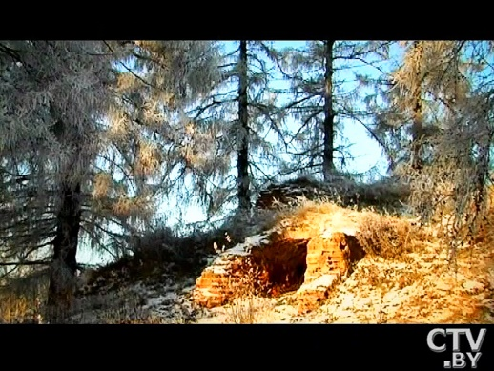

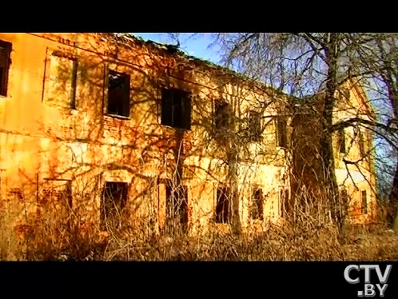

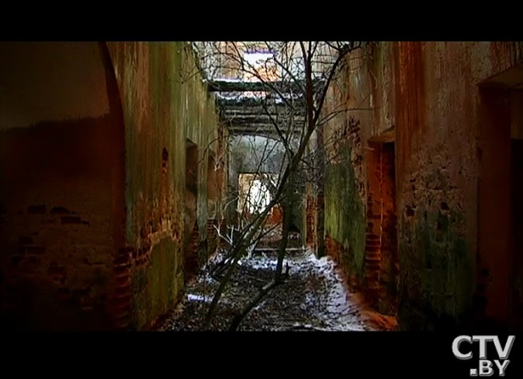*Руины маслозавода имения Мокраны*

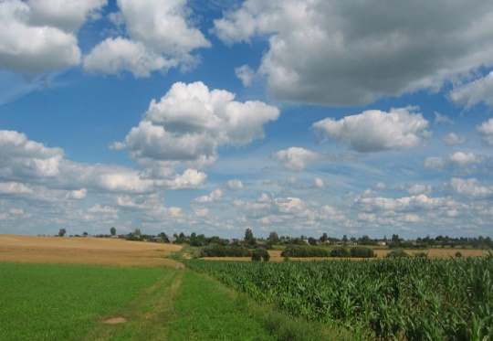

*Кустарник внизу*

*у холма - граница 1921 г.*

*Деревья справа – усыпальница.*

Приложение 9

*Выдержка из сборника* «**Крупнейшие частные  землевладельцы  Слуцкого уезда  1861 – 1900 г. г.**»

(1 дес. того времени = около 145 нынешних соток земли).

**№  Фамилия, имя, отчество       Площадь     Старое название   Районный   центр**

**(светский и церк. статус)     (десятин)       владений          (соврем.)**

2    **Адамович      1378**  застава Островок, водяная мельница 75р   Копыльский

Мальвина Станиславовна

Дворянка, католичка

23   **Вендорф**                     **1197 имение Голынка,  корчма 100        Клецкий**

26   **Войнилович**              **1350**  имение Шостаки     Копыльский

Константин Ксаверьевич

Действительный статский

советник, православный

27   **Войнилович**        **4244  имение Мокраны, Урведь, Цехово, Заполье,**

**Воронь**

**Иосиф Ксаверьевич                               фольварки  Пустыня, Кунцовщизна      Клецкий**

Коллежский секретарь, католик

28   **Войнилович**  **500**  имение Суховчицы, фольварки Михалиново, Леоново

Лев Михайлович                                                    ветряная мельница 15р      Копыльский

Губернский секретарь, католик

29   **Войнилович**       **500**  село Гулевичи      Копыльский

Люциян Михайлович

30   **Войнилович**     **600**  имение Сивичи (Савичи), Добрая Воля    Копыльский

Эдуард Адамович          **600**  имение Пузово        Копыльский

Дворянин, католик

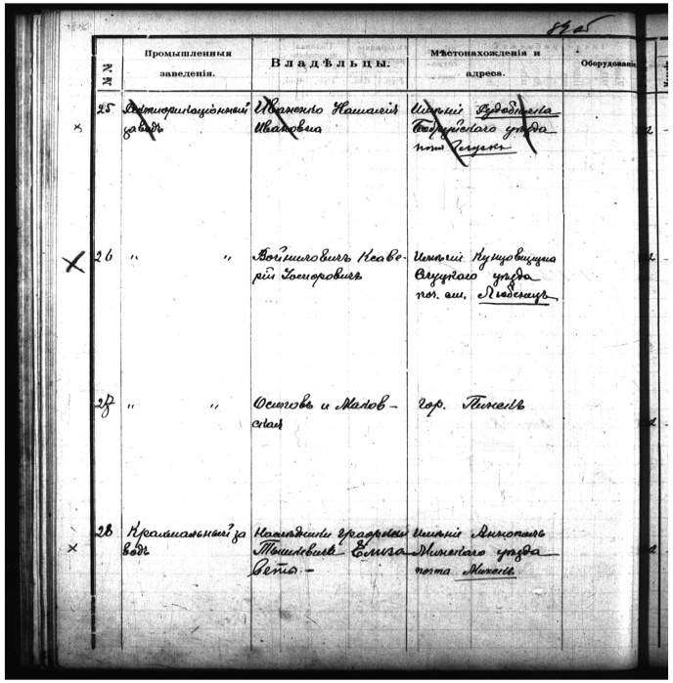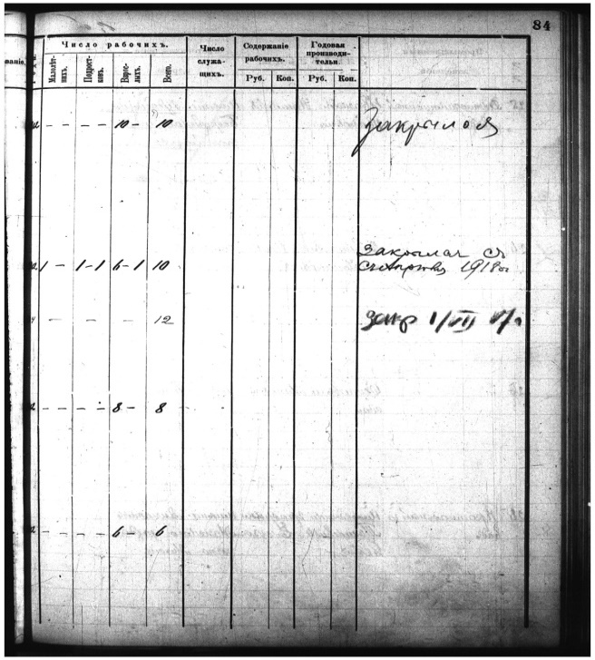Приложение 10



  
  
  

